ÉCOLE NORMALE SUPÉRIEURE
COMPOSITION DE PHYSIQUE - U
(Durée : 6 heures)
L'utilisation des calculatrices est autorisée pour cette épreuve.
L'usage de calculatrices électroniques de poche à alimentation autonome, non imprimantes et sans document d'accompagnement, est autorisé. Cependant, une seule calculatrice à la fois est admise sur la table ou le poste de travail, et aucun échange n'est autorisé entre les candidats.
Dans le cas où un(e) candidat(e) repère ce qui lui semble être une erreur d'énoncé, il (elle) le signale lisiblement sur sa copie, propose la correction et poursuit l'épreuve en conséquence
Le sujet comprend 24 pages numérotées de 1 à 24 .
Les ondes gravitationnelles et leur détection
L'annonce de la découverte des ondes gravitationnelles le 11 février 2016, 100 ans après la prédiction de leur existence par Albert Einstein, fut un évènement scientifique majeur de la décennie. Leur détection non seulement valide une prédiction importante de la théorie de la Relativité Générale énoncée en 1916, mais aussi couronne des décennies de prouesses technologiques pour construire des détecteurs capables d'enregistrer leur passage, et ouvre l'ère de l'astronomie gravitationnelle.
Ce sujet comporte quatre parties largement indépendantes, mais les valeurs numériques introduites ou calculées tout le long de l'énoncé sont communes à toutes les parties.
La première partie traite essentiellement de mécanique du point et aborde la génération d'ondes gravitationnelles par des astres massifs. La seconde partie a pour but de décrire un des premiers systèmes de détection mis au point basé sur le principe d'une barre résonante. Les détecteurs interférométriques à la base de la découverte des ondes gravitationnelles sont étudiés largement dans la troisième partie, avec plusieurs sous-parties indépendantes. Une courte quatrième partie conclut le sujet sur la découverte annoncée en 2016.
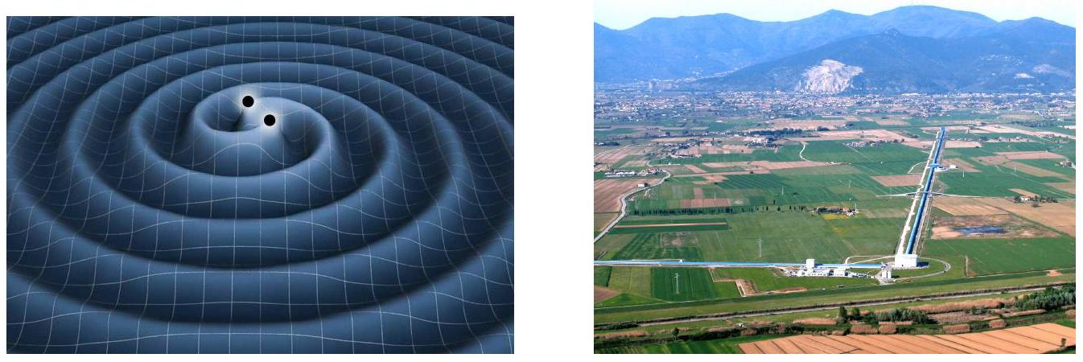
Figure 1 - Gauche : illustration représentant les ondes gravitationnelles générées par deux trous noirs orbitant l'un autour de l'autre et se propageant dans l'espace. Droite : détecteur interférométrique européen Virgo situé près de Pise en Italie.
Formulaire
Constantes fondamentales
Vitesse de la lumière dans le vide | $$c=3×{10}^{8} m{ s}^{−1}$$
Constante de Planck | $$h=6,62×{10}^{−34} J s$$
Constante de Boltzmann | $$k_{B}=1,38×{10}^{−23} J{ K}^{−1}$$
Constante de la gravitation | $$G_{N}=6,67×{10}^{−11}{ m}^{3}{ kg}^{−1}{ s}^{−2}$$
Accélération de la pesanteur terrestre | $$g=9,81 m{ s}^{−2}$$
Permittivité du vide | $$ϵ_{0}=8,85×{10}^{−12} F{ m}^{−1}$$

Valeurs numériques utiles
Masse du Soleil | $$M_{⊙}=2×{10}^{30} kg$$
Distance de 1 parsec | $$1pc=3,1×{10}^{16} m$$
Vitesse du son dans l'aluminium | $$v_{s}=5400 m{ s}^{−1}$$

Fonctions diverses et valeurs particulières
On appelle rayon de Schwarzschild d'un objet de masse M la quantité
$$R_{S}=2G_{N}M/c^{2}$$
Expression de l'opérateur Laplacien en coordonnées cylindriques
$$Δf(r)=\frac{d^{2}f(r)}{dr^{2}}+\frac{1}{r}\frac{ df(r)}{dr}$$
pour une fonction qui dépend spatialement uniquement de $r$
I. Étude d'une source d'ondes gravitationnelles
Étude d'un système binaire de deux trous noirs en rotation
Dans cette première partie, nous allons commencer par étudier la dynamique de deux trous noirs en rotation l'un autour de l'autre. C'est un tel système qui a été à l'origine de la première détection des ondes gravitationnelles. Le système est supposé isolé et les trous noirs sont en interaction gravitationnelle mutuelle. Les centres de masse des deux trous noirs de masse $m_{1}$ et $m_{2}$ seront notés $M_{1}$ et $M_{2}$. Soit un référentiel $R$ de centre $O$ supposé galiléen. Le barycentre $G$ du système de deux trous noirs est donné par la relation
$$\vec{OG}=\frac{m_{1}\vec{OM_{1}}+m_{2}\vec{OM_{2}}}{m_{1}+m_{2}}.$$
On admettra le caractère galiléen du référentiel $R^{∗}$ dit barycentrique lié au point $G$. Il n'est pas question ici de réaliser les calculs en utilisant la Relativité Générale, mais on utilisera une approche newtonienne.
Q1. On suppose que, malgré les aspects relativistes du système étudié, la force gravitationnelle entre les deux corps suit la loi de Newton classique. Exprimer la force $\vec{F_{1→2}}$ exercé par $M_{1}$ sur $M_{2}$ en fonction des masses, de la constante de la gravitation $G_{N}$ et du vecteur ${\vec{u}}_{r}=\vec{M_{1}M_{2}}/\left\|\vec{M_{1}M_{2}}\right\|$.
Q2. Les deux trous noirs $M_{1}$ et $M_{2}$ sont animés respectivement d'une vitesse ${\vec{v}}_{1}$ et ${\vec{v}}_{2}$ dans le référentiel galiléen $R$. On pose ${\vec{v}}_{G}=d\vec{OG}/dt$ la vitesse du barycentre $G$ dans le référentiel $R$. Exprimer ${\vec{v}}_{G}$ en fonction de ${\vec{v}}_{1},{\vec{v}}_{2}$ et des masses.
Q3. Exprimer le moment cinétique total ${\vec{L}}_{G}$ au point $G$ du système et montrer qu'il est conservé au cours du temps. Que cela implique-t-il sur le mouvement des deux trous noirs?
Q4. On pose $\vec{r}(t)=\vec{M_{1}M_{2}}$ et $μ=m_{1}m_{2}/\left(m_{1}+m_{2}\right)$ la masse dite réduite. À l'aide du principe $\overset{\text{ fondamental de la dynamique appliqué dans le référentiel }R\text{, exprimer }\vec{OM_{1}}\text{ et }\vec{OM_{2}}\text{ en fonction de } }{→}\vec{F_{1→2}}$, puis montrer que
$$μ\overset{¨}{\vec{r}}=\vec{F_{1→2}}.$$
Le problème se réduit donc à l'étude du mouvement d'un mobile fictif $M$ de position $\vec{GM}=\vec{M_{1}M_{2}}=\vec{r}(t)$, de masse $μ$, dans un champ de force centrale newtonien $\vec{F_{1→2}}$, et dans le référentiel $R^{∗}$ supposé galiléen.
Q5. Rappeler sans démonstration les principales propriétés des trajectoires dans les champs à force centrale conservative.
Dans le référentiel $R^{∗}$, on suppose que le point fictif $M$ suit une orbite circulaire de rayon $a$, avec une vitesse notée ${\vec{v}}^{∗}$. On étudie son mouvement en coordonnées polaires d'origine $G$. On note $\left\{{\vec{u}}_{r},{\vec{u}}_{θ},{\vec{u}}_{z}\right\}$ les vecteurs directeurs, ${\vec{u}}_{z}$ étant normal au plan de la trajectoire. A $t=0$, le point $M$ est situé en $M_{0}$ et possède une vitesse ${\vec{v}}_{0}^{∗}$.
Q6. Réaliser un schéma paramétré représentant la trajectoire du point $M$ dans le référentiel $R^{∗}$ muni d'un système de coordonnées polaires ainsi que les différentes données pertinentes du problème, puis exprimer littéralement les vecteurs position $\vec{r}=\vec{GM}$, vitesse ${\vec{v}}^{∗}$ et accélération ${\vec{a}}^{∗}$ du point $M$ en fonction des vecteurs de base et des paramètres du problème.
Q7. À l'aide de l'équation 2 , montrer que la norme de la vitesse $\left\|{\vec{v}}^{∗}\right\|$ est constante et donner sa valeur. Déterminer la période de révolution $T$ de $M$ autour du point $G$ en fonction de $G_{N},m_{1},m_{2}$ et $a$. Quel nom porte cette loi?
Q8. À l'aide de l'équation 1 , montrer que les trous noirs $M_{1}$ et $M_{2}$ suivent aussi des orbites circulaires autour du point $G$ dans le référentiel $R^{∗}$, de rayons respectifs $a_{1}=aμ/m_{1}$ et $a_{2}=aμ/m_{2}$. Représenter sur un nouveau schéma les trajectoires des points $M,M_{1}$ et $M_{2}$.
Émission des ondes gravitationnelles
Dans le référentiel barycentrique doté d'un repère cartésien (avec l'axe ${\vec{u}}_{z}$ normal au plan du mouvement), les trajectoires des deux astres en fonction du temps sont données par
$$M_{1}:\left\{\begin{matrix}x_{1}(t)=a_{1}cos⁡Ωt \\ y_{1}(t)=a_{1}sin⁡Ωt\end{matrix} M_{2}:\left\{\begin{matrix}x_{2}(t) & =−a_{2}cos⁡Ωt \\ y_{2}(t) & =−a_{2}sin⁡Ωt\end{matrix}\right.\right.$$
avec $Ω=2π/T$, tel que sur la figure 2 .
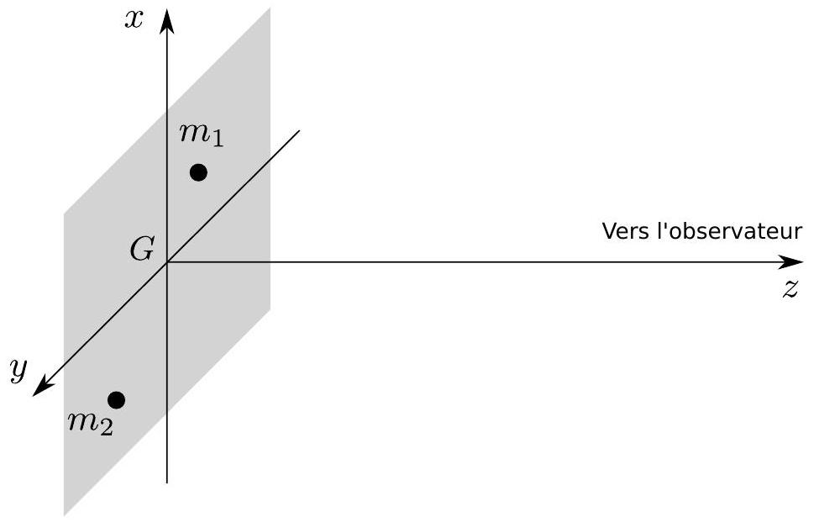
Figure 2 - Observation des deux astres orbitant dans le plan $xGy$.
L'observateur muni d'un détecteur d'onde gravitationnelle est situé à une distance $R$ du système binaire de trous noirs sur l'axe ${\vec{u}}_{z}$. En Relativité Générale, l'amplitude (sans dimension) des ondes gravitationnelles $h(t)$ est donnée par l'équation matricielle
$$h(t)=\frac{2G_{N}}{Rc^{4}}\frac{{ d}^{2}I(t−R/c)}{dt^{2}}$$
où $h(t)$ et $I(t)$ sont ici des matrices $2×2$. On notera $h_{ij}$ (resp. $I_{ij}$ ) l'élément $ij$ de la matrice $h$ (resp. $I$ ). L'équation précédente se réécrit alors terme à terme
$$h_{ij}(t)=\frac{2G_{N}}{Rc^{4}}\frac{{ d}^{2}I_{ij}(t−R/c)}{dt^{2}}$$
avec
$$\left\{\begin{matrix}I_{11}(t) & =m_{1}x_{1}^{2}(t)+m_{2}x_{2}^{2}(t) \\ I_{22}(t) & =m_{1}y_{1}^{2}(t)+m_{2}y_{2}^{2}(t) \\ I_{12}(t) & =m_{1}x_{1}(t)y_{1}(t)+m_{2}x_{2}(t)y_{2}(t)=I_{21}(t)\end{matrix}\right.$$
Q9. Par une analyse dimensionnelle, relier la quantité $I_{ij}$ à une quantité de mécanique classique. Calculer explicitement les quatre termes $I_{ij}$ en fonction de $a,Ω$ et $μ$.
Q10. Montrer que l'amplitude des ondes gravitationnelles s'écrit
$$\left\{\begin{matrix}h_{11}(t)=−h_{22}(t)=−\frac{1}{R}\frac{4G_{N}}{c^{4}}μa^{2}Ω^{2}cos⁡\left[2Ω\left(t−\frac{R}{c}\right)\right] \\ h_{12}(t)=h_{21}(t)=−\frac{1}{R}\frac{4G_{N}}{c^{4}}μa^{2}Ω^{2}sin⁡\left[2Ω\left(t−\frac{R}{c}\right)\right]\end{matrix}\right.$$
et décrire la forme d'onde attendue. On note $f_{\text{OG }}$ la fréquence des ondes gravitationnelles. Relier $f_{\text{OG }}$ à la pulsation de l'orbite $Ω$.
Q11. Montrer que $f_{OG}≈50 Hz$ pour un système de deux trous noirs de masses $m_{1}=m_{2}=30M_{⊙}$ séparés par une distance $a=4R_{S}$ (avec $R_{S}$ le rayon de Schwarzschild effectif correspondant à la somme des deux masses). Calculer numériquement le rapport entre leur vitesse relative $\left\|{\vec{v}}^{∗}\right\|$ et la vitesse de la lumière $c$. Vérifier que l'amplitude de l'onde attendue observée à une distance $R=400Mpc$ est d'environ ${10}^{−21}$. Les données utiles à ces questions sont fournies en début de sujet.
Forme de l'onde gravitationnelle et évolution du système binaire
Nous nous intéressons maintenant à la perte d'énergie du système formé par les deux trous noirs, liée à l'émission des ondes gravitationnelles. Les équations de la Relativité Générale prédisent que la puissance rayonnée en ondes gravitationnelles sur une sphère de rayon $R$ est donnée par
$$P=\frac{G_{N}}{5c^{5}}\sum_{i=1}^{2}{ }\sum_{j=1}^{2}{ }\left\langle {\left(\frac{{ d}^{3}Q_{ij}}{ dt^{3}}\right)}^{2}\right\rangle$$
avec la matrice $Q$ définie par
$$Q=I−\frac{1}{2}Tr(I)\left(\begin{matrix}1 & 0 \\ 0 & 1\end{matrix}\right)$$
où $Tr(I)$ désigne la trace de la matrice $I$ définie équation 4. Les chevrons $⟨f(t)⟩$ désignent la moyenne temporelle d'une fonction périodique $f(t)$ sur une période.
Q12. Montrer que l'énergie mécanique totale $E^{∗}$ du système de deux trous noirs dans le référentiel barycentrique s'écrit
$$E^{∗}=\frac{1}{2}μa^{2}Ω^{2}−\frac{G_{N}μM_{tot}}{a}=−\frac{G_{N}μM_{tot}}{2a}$$
avec $M_{\text{tot }}=m_{1}+m_{2}$.
Q13. Le système binaire perd de l'énergie sous forme d'ondes gravitationnelles. Montrer que
$$\frac{1}{E^{∗}}\frac{ dE^{∗}}{ dt}=−\frac{1}{a}\frac{ da}{ dt}=\frac{2}{3}\frac{1}{Ω}\frac{ dΩ}{ dt}$$
et discuter de l'évolution des orbites au cours du temps.
Q14. Exprimer les quatre éléments de la matrice $Q$ puis montrer que
$$P=\frac{32}{5}\frac{G_{N}^{4}μ^{2}M_{tot}^{3}}{c^{5}a^{5}}$$
Q15. L'énergie mécanique totale du système binaire n'est pas conservée. Elle diminue et sa variation est égale à la puissance rayonnée par ondes gravitationnelles. À l'aide du théorème de l'énergie mécanique, établir l'équation différentielle donnant l'évolution de $a(t)$ et la résoudre. On notera $a_{0}=a\left(t_{0}\right)$ la condition initiale à un temps arbitraire $t_{0}=0$. Commenter la solution. Qualitativement, à l'aide de la question Q10 expliquer comment évolue alors l'amplitude de $h(t)$ au cours du temps.
Q16. Montrer que
$$\frac{df_{OG}}{ dt}=\frac{96}{5}π^{8/3}\frac{G_{N}^{5/3}μM_{tot}^{2/3}}{c^{5}}f_{OG}^{11/3}$$
avec $f_{\text{OG }}$ la fréquence de l'onde gravitationnelle. Commenter brièvement cette expression et tracer l'allure de la fonction $h(t)$ au cours du temps jusqu'au moment théorique de la collision. Quelles hypothèses sont à remettre en cause peu de temps avant la collision des deux astres?
Effet des ondes gravitationnelles sur la matière
Les ondes gravitationnelles $h(t)$ représentent des déformations de l'espace-temps qui se propagent librement dans l'espace, suivant une équation de d'Alembert. En outre, elles possèdent deux polarisations ( $h_{+}$ et $h_{×}$) transversales à leur direction de propagation. En utilisant les notations de l'équation 7 , on a :
$$h_{+}(t)=h_{11}(t)=−h_{22}(t), h_{×}(t)=h_{12}(t)=h_{21}(t)$$
$$h(t)=\left(\begin{matrix}h_{+}(t) & h_{×}(t) & 0 \\ h_{×}(t) & −h_{+}(t) & 0 \\ 0 & 0 & 0\end{matrix}\right)$$
pour une onde se propageant selon l'axe $z$ depuis une source située à une distance $R(h(t)$ est donc dorénavant une matrice $3×3$ ).
Nous allons maintenant nous intéresser à l'effet d'une onde gravitationnelle sur la matière. On considère tout d'abord une assemblée de particules initialement au repos, et on cherche à exprimer le déplacement relatif des particules dû au passage d'une onde gravitationnelle. Pour ce faire, on se place dans le référentiel galiléen local de l'une des particules, positionnée à l'origine d'un repère cartésien, et on étudie le déplacement relatif d'une autre particule, nommée particule test, initialement positionnée en ${\vec{r}}_{0}=\left(x_{0},y_{0},z_{0}\right)$. Posons $δx(t)=x(t)−x_{0},δy(t)=y(t)−y_{0}$, et $δz(t)=z(t)−z_{0}$ les déplacements de la particule test selon les trois axes du plan cartésien. On notera $\vec{ξ}=(δx,δy,δz)$ le vecteur déplacement et on considérera ces déplacements petits devant les longueurs typiques en jeu dans ce problème. L'étude des équations de la Relativité Générale montre que l'onde gravitationnelle $h(t)$ déforme l'espace-temps de sorte que la particule test est déplacée d'un vecteur $\vec{ξ}$ donnée par l'équation différentielle matricielle
$$\frac{d^{2}\vec{ξ}(t)}{dt^{2}}=\frac{1}{2}\frac{∂^{2}}{∂t^{2}}\left[h\left(t−\frac{R}{c}\right)⋅{\vec{r}}_{0}\right]$$
Q17. Montrer que
$$δx=\frac{1}{2}h_{+}x_{0}+\frac{1}{2}h_{×}y_{0}, δy=−\frac{1}{2}h_{+}y_{0}+\frac{1}{2}h_{×}x_{0}, δz=0$$
et justifier que les modifications de distance dues au passage d'une onde gravitationnelle sont imperceptibles dans la vie quotidienne à l'aide des applications numériques établies question Q11.
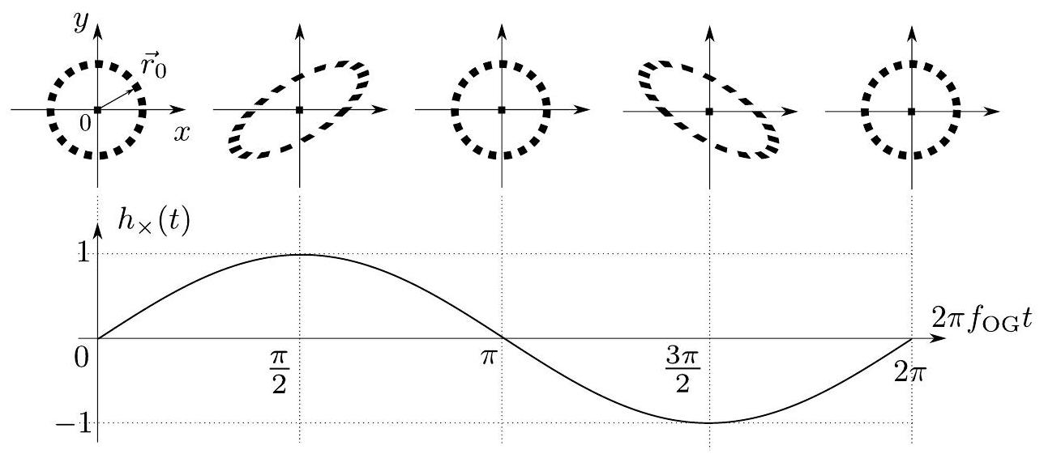
Figure 3 - Effet d'une onde gravitationnelle polarisée $h_{×}$uniquement sur une assemblée de particules ponctuelles disposées en cercle au cours du temps, tel que prédit par l'équation 16, dans le référentiel galiléen d'une particule postionnée à l'origine du repère cartésien. Les distances sont altérées et le cercle est déformé par le passage de l'onde. La fonction $h_{×}(t)$ est ici normalisée à 1 .
Q18. La figure 3 représente l'effet du passage d'une onde gravitationnelle de polarisation purement $h_{×}$ sur une assemblée de particules tests disposées en cercle ( $h_{+}=0$ ), tel que prédit par les équations 16 . Pour un ensemble de particules tests placées en cercle tel que sur la figure 3 en $t=0$, représenter de la même manière l'effet d'une onde de polarisation purement $h_{+}\left(h_{×}=0\right)$ et commenter.
La lumière se propageant à la vitesse $c$ dans tous les référentiels (principe de la relativité restreinte), le temps de parcours des photons entre deux points est modifié par le passage d'une onde gravitationnelle car celle-ci va allonger ou rétrécir la distance entre ces deux points. On considère maintenant deux miroirs sur l'axe $x$ séparés par une distance $L_{0}$ en l'absence d'onde gravitationnelle.
$$\text{ Pour toute la suite du problème, on suppose }h_{×}=0\text{. }$$
Q19. On aimerait supposer que l'on peut négliger le déplacement des miroirs dû au passage de l'onde gravitationnelle pendant que la lumière réalise un aller-retour entre ceux-ci. Donner une condition sur $L_{0}$ pour que cette affirmation soit vraie si on suppose que l'onde gravitationnelle a été générée par le système binaire de trous noirs étudié en première partie. Commenter la faisabilité d'un détecteur à miroirs fondé sur la mesure d'un temps d'aller-retour de la lumière installé sur Terre ou dans l'espace.
Q20. Exprimer le temps de parcours infinitésimal $dτ_{x}$ que prend la lumière pour parcourir une distance initialement $dx$ lorsqu'elle est modifiée par le passage d'une onde gravitationnelle. On note $n$ l'indice du milieu. Puis, si on suppose que le temps d'aller-retour est petit devant l'inverse de la fréquence de l'onde, calculer le temps d'aller-retour total $τ_{x}$ entre deux miroirs initialement séparés d'une distance $L_{1}^{0}$ et alignés selon l'axe $x$.
Q21. Répéter le calcul pour une distance $dy$ et deux miroirs alignés selon l'axe $y$ et séparés d'une distance $L_{2}^{0}$. Montrer que la différence de temps d'aller-retour est
$$τ_{x}−τ_{y}=\frac{nh_{+}(t)\left(L_{2}^{0}+L_{1}^{0}\right)}{c}+\frac{2n\left(L_{1}^{0}−L_{2}^{0}\right)}{c}.$$
Imaginer un dispositif capable de détecter le passage d'une onde gravitationnelle.
II. Détection des ondes gravitationnelles : les barres résonantes
Les barres résonantes sont historiquement les premiers détecteurs terrestres dédiés à la détection des ondes gravitationnelles. Le principe repose sur le fait que des ondes gravitationnelles de fréquence appropriée peuvent exciter les modes de vibration d'un solide. Le premier détecteur construit par Joe Weber au début des années 60 est simplement un cylindre de niobium instrumenté. Dans cette partie, nous allons étudié un détecteur plus récent nommé Explorer, installé au CERN à Genève. Il est constitué principalement d'un cylindre d'aluminium de longueur d'environ $L=3 m$ et de masse $M_{b}=2270 kg$, couplé à un capteur (transducteur capacitif) permettant d'enregistrer les vibrations de la barre (voir figure 4). Le tout est installé dans une chambre à vide, elle-même immergée dans un cryostat refroidi à l'hélium liquide à 2 K . La barre résonante est isolée des vibrations du sol par des atténuateurs mécaniques.
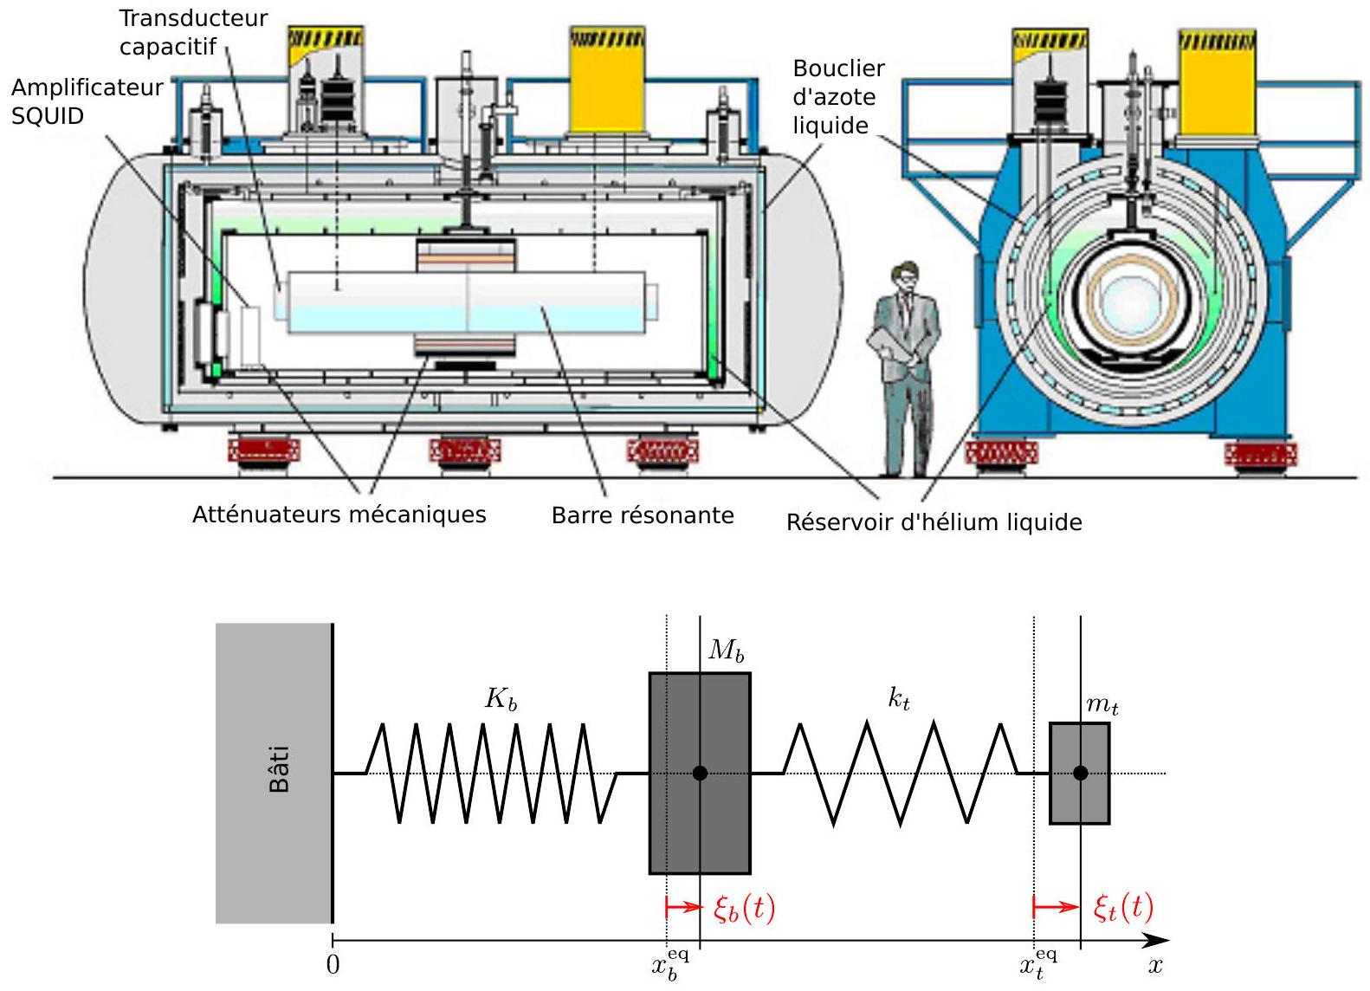
Figure 4 - Haut : schéma de principe du détecteur Explorer (source : adapté du site http ://www.lnf.infn.it/esperimenti/rog). Bas : modélisation de la barre d'aluminium muni du transducteur par deux oscillateurs mécaniques de masses $M_{b}$ et $m_{t}$ couplés par des ressorts de raideur $K_{b}$ et $k_{t}$, avec $M_{b}≫m_{t}$. Les deux oscillateurs sont accordés sur la même fréquence de résonance. Les positions d'équilibre des masses $M_{b}$ et $m_{t}$ sont respectivement $x_{b}^{eq}$ et $x_{t}^{eq}$.
Principe d'une barre résonante
Une barre résonante peut être modélisée comme un ensemble d'oscillateurs harmoniques élémentaires de pulsations de résonance $ω_{p}=(2p+1)πv_{s}/L$ (on ne considère que les modes longitudinaux et d'ordre impair) où $v_{s}$ est la vitesse du son dans le matériau et $p$ un entier.
Q22. Donner l'expression pour la pulsation de résonance du mode fondamental $ω_{0}$ et sa valeur numérique pour la barre de Explorer.
Supposons qu'une onde gravitationnelle d'amplitude $h_{+}(t)$ produise un déplacement $ξ(t)$ d'une des faces du cylindre, face à laquelle est fixé le transducteur. Alors, en l'absence de toute autre force (les autres forces sont considérées comme du bruit), $ξ(t)$ obéit à l'équation différentielle
$$\frac{d^{2}ξ}{ dt^{2}}+\frac{ω_{0}}{Q}\frac{ dξ}{ dt}+ω_{0}^{2}ξ=\frac{2L}{π^{2}}\frac{{ d}^{2}h_{+}}{dt^{2}}$$
où $Q$ représente le facteur de qualité du matériau. Pour la barre de Explorer, $Q≈7×{10}^{7}$. On introduit les fonctions complexes $\underline{ξ}(ω)$ et ${\underline{h}}_{+}(ω)$ définies par :
$$ξ(t)=Re\left[\underline{ξ}(ω)e^{jωt}\right], h_{+}(t)=Re\left[{\underline{h}}_{+}(ω)e^{jωt}\right]$$
où $Re[…]$ désigne la partie réelle d'un nombre complexe.
Q23. Déterminer la fonction de transfert gravitationnelle $\underline{G}(ω)=\underline{ξ}(ω)/{\underline{h}}_{+}(ω)$. A quel type de filtre cette fonction de transfert correspond-elle?
Q24. Calculer $|\underline{G}(ω)|^{2}$ et déterminer sans démonstration son maximum $G_{max}⋅$
Q25. Le diagramme de Bode correspondant à la fonction de transfert $\underline{G}(ω)$ est représenté figure 5. Interpréter au maximum ce diagramme à l'aide de la fonction de transfert (zones rectilignes, région $ω≈ω_{0}$, gain et phase).
Q26. La réponse impulsionnelle de la barre de Explorer à une onde gravitationnelle courte de durée $τ≈1/f_{OG}$ approximée par une impulsion s'écrit
$$ξ(t)≈\frac{2L}{π^{2}}e^{−\frac{ω_{0}t}{2Q}}Re\left[{\underline{h}}_{+}\left(ω_{0}\right)\right]ω_{0}τsin⁡\left(ω_{0}t\right).$$
Pourquoi la réponse est-elle essentiellement une fonction oscillante de pulsation $ω_{0}$ ? Donner un ordre de grandeur du déplacement maximum $ξ$ pour une onde gravitationnelle typique.
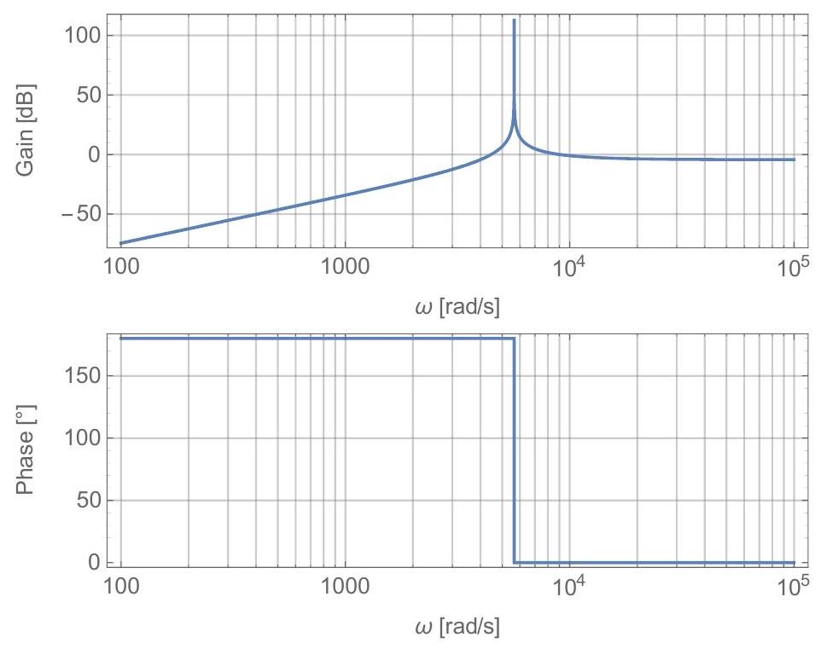
Figure 5 - Diagramme de Bode de la fonction de transfert $\underline{G}(ω)$ pour $L=3 m$ et $Q=7×{10}^{7}$.
Système oscillant à deux masses
Les variations de longueur de la barre dues au passage d'une onde gravitationnelle sont extrêmement ténues. Pour les amplifier, on peut coupler la barre à un autre résonateur de masse $m_{t}≪M_{b}$ dont les oscillations seront plus importantes et mesurables. Les deux oscillateurs couplés sont modélisés par des systèmes masse-ressort couplés tel que sur la figure 4.
Q27. Pour que le couplage soit parfait entre les deux oscillateurs, on veut qu'ils aient les mêmes fréquences de résonance. Établir une relation sur $m_{t},k_{t},M_{b}$ et $K_{b}$ pour satisfaire cette condition.
Q28. Exprimer $E_{b}$ et $E_{t}$ les énergies mécaniques respectives de l'oscillateur de masse $M_{b}$ et de l'oscillateur de masse $m_{t}$ considérés indépendamment. En supposant le transfert d'énergie parfait entre les deux oscillateurs ( $E_{b}=E_{t}$ ), montrer que l'amplitude des oscillations $ξ_{t}^{max}$ du second oscillateur est amplifiée de
$$ξ_{t}^{max}≈\sqrt{\frac{M_{b}}{m_{t}}}ξ_{b}^{max}.$$
On pourra supposer que les deux résonateurs oscillent en phase. Donner un ordre de grandeur de $ξ_{t}^{max}$ pour $m_{t}=0,7 kg$.
Étude d'un transducteur capacitif
Un transducteur est un dispositif capable de transformer les oscillations mécaniques du détecteur en signal électrique. Dans cette partie nous allons étudier le fonctionnement d'un transducteur capacitif équipant le détecteur Explorer.
Le transducteur est constitué principalement d'un condensateur plan dont une des armatures constitue le second résonateur étudié dans la partie précédente, l'autre est solidaire du bâti. Les armatures du condensateur sont des disques de rayon $a=6,6 cm$ espacés d'une distance $e(t)$ selon l'axe ${\vec{u}}_{z}$. L'espacement $e(t)$ varie avec les oscillations $ξ(t)$ de la barre de Explorer.
Dans un premier temps, on suppose toutes les quantités statiques $\left(ξ(t)=0,e(t)=e_{0}≈10μ m\right)$. Les armatures possèdent des charges $±q_{0}$ telles que sur la figure 6 et leurs centres ont pour coordonnées $z=±e_{0}/2$. On négligera les effets de bord.
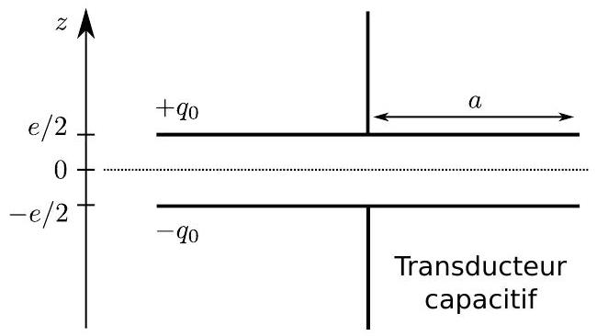
Figure 6 - Gauche : schéma de principe du transducteur capacitif dont les armatures sont espacées d'une distance $e(t)$. Droite : allure de la fonction $E(x)/E_{1}$.
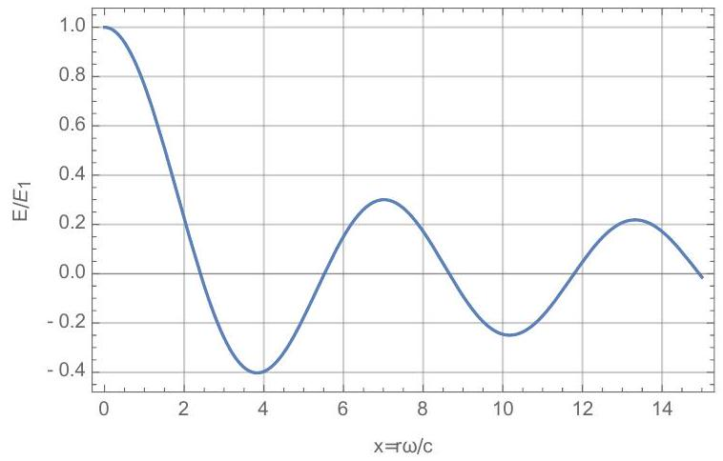
Figure 6 - Gauche : schéma de principe du transducteur capacitif dont les armatures sont espacées d'une distance $e(t)$. Droite : allure de la fonction $E(x)/E_{1}$.
Q29. Calculer le champ électrique ${\vec{E}}_{0}(z)$ à l'intérieur et à l'extérieur du condensateur.
Q30. Calculer la différence de potentiel $U\left(e_{0}\right)=V\left(e_{0}/2\right)−V\left(−e_{0}/2\right)$ entre les disques du condensateur, avec $V(z)$ le potentiel électrique. On supposera que $V(0)=0$.
Q31. Définir la capacité $C_{0}$ du condensateur en fonction des données du problème. Calculer sa valeur numérique.
Nous allons maintenant vérifier que les relations établies dans les trois questions précédentes restent valides en régime variable pour une gamme de fréquences que l'on précisera. L'espacement entre les armatures est dorénavant une fonction du temps $e(t)=e_{0}+ξ_{t}^{\text{max }}cos⁡ωt$. On cherche maintenant un champ électrique $\vec{E}$ à l'intérieur du condensateur de la forme $\vec{E}={\vec{E}}_{0}+E(r)cos⁡(ωt){\vec{u}}_{z}$ (ou en notation complexe $\underline{\vec{E}}={\vec{E}}_{0}+E(r)e^{jωt}{\vec{u}}_{z}$ ).
Q32. À l'aide des équations de Maxwell, montrer que $E(r)$ est solution de
$$\frac{d^{2}E(r)}{dr^{2}}+\frac{1}{r}\frac{ dE(r)}{dr}+\frac{ω^{2}}{c^{2}}E(r)=0.$$
Q33. La solution à cette équation s'écrit sous la forme d'une série entière
$$E(x)=E_{1}\sum_{n=0}^{∞}{ }(−1)^{n}\frac{x^{2n}}{2^{2n}(n!)^{2}}$$
avec $x=rω/c$ et $E_{1}$ une constante. L'allure de cette fonction est représentée figure 6. Donner une condition sur $ω,a$ et $c$ pour que l'étude du condensateur dans l'approximation des régimes quasi-stationnaires (ARQS) soit valide. En déduire que le champ $\vec{E}$ peut être considéré uniforme dans le condensateur et donner un ordre de grandeur de la fréquence maximale pour laquelle l'ARQS reste valable.
Q34. Dans l'hypothèse où $\vec{E}$ est approximativement uniforme dans le condensateur, calculer le champ $\vec{B}$ à l'intérieur du condensateur à l'aide du théorème de Stokes. On précisera d'abord la forme du champ recherché à l'aide des symétries du problème.
Q35. Dans le régime $rω/c≪1$, on admet qu'à l'intérieur du condensateur $\vec{E}≈−\vec{\text{ grad }}V$ dans l'ARQS. On estime que $E_{1}≈E_{0}ξ_{t}^{max}/e_{0}$. Dans ces conditions, en déduire l'expression du potentiel électrique $V(z,t)$ en fonction de $E_{0},ξ_{t}^{\text{max }},e_{0},z$ et $ω$. Commenter.
Q36. Le transducteur fonctionne dans un régime où les armatures du condensateur sont maintenues à une charge constante $±q_{0}$ par une alimentation extérieure. Montrer que $U\left(e_{0},t\right)=U(e(t))$ et donner une expression pour la capacité $C_{t}$ du transducteur. Conclure.
Q37. Le condensateur possède une capacité statique d'environ $C_{t}≈13nF$, chargé sous une tension $U≈310 V$. Donner un ordre de grandeur du gain $α=U/e$ puis de la variation de tension $δU$ attendue pour un déplacement $ξ_{t}≪e$ des armatures.
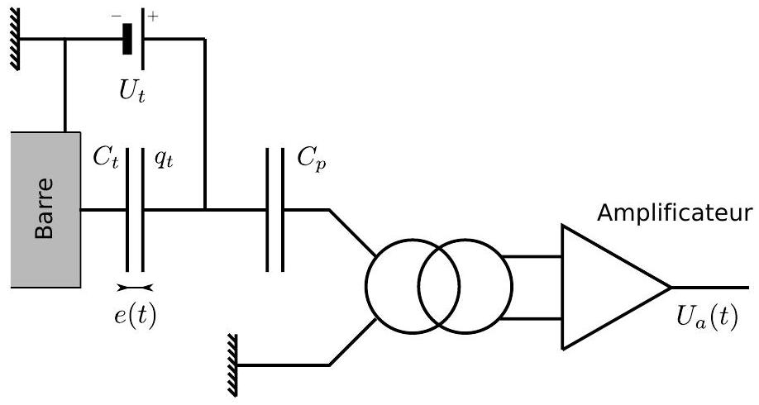
Figure 7 - Insertion du transducteur $C_{t}$ dans la chaîne d'acquisition du détecteur Explorer (source : adapté du site http ://www.lnf.infn.it/esperimenti/rog). Un système d'amplification du signal est raccordé au circuit transducteur via un transformateur (symbolisé par les deux cercles enlacés).
Filtrage et détection du signal
Étant donnée la faiblesse des signaux mis en jeu, le transducteur capacitif est branché sur un circuit électrique amplificateur. Cependant l'ensemble de la chaine électronique est susceptible de rajouter du bruit au signal et de l'amplifier tout autant. Pour filtrer le bruit et détecter le signal gravitationnel, on peut mettre en œuvre une détection synchrone.
Q38. Commenter les effets bénéfiques et nocifs dus à la présence du condensateur $C_{p}$ dans le circuit électrique présenté figure 7
Q39. Rappeler le principe de la détection synchrone.
Q40. Pourquoi la détection synchrone est-elle bien adaptée aux barres résonantes et comment la mettre en œuvre?
III. Détection des ondes gravitationnelles : détecteur
interférométrique
La détection directe d'ondes gravitationnelles annoncée le 11 février 2016 a été réalisée à l'aide d'un détecteur dit interférométrique. Celui-ci est fondé sur la notion d'interférence lumineuse. La lumière étant une onde, elle peut interférer avec elle-même tout comme les ondes mécaniques ou acoustiques. Suivant le déphasage entre deux ondes lumineuses, les interférences peuvent être constructives (renforcement de l'intensité lumineuse) ou destructives (intensité lumineuse nulle).
Pour réaliser des interférences lumineuses de manière à détecter le passage d'une onde gravitationnelle, le dispositif expérimental doit satisfaire à de nombreuses contraintes technologiques. Le principe de détection par interférences sera abordé dans les questions Q41 à Q47 puis divers aspects pour améliorer la sensibilité du détecteur seront étudiés dans les parties suivantes, largement indépendantes, mais focalisées sur l'amélioration de la sensibilité du détecteur.
Dispositif de Michelson
La géométrie du système de détection suit celle d'un interféromètre de Michelson. Les résultats du premier interféromètre de ce type, créé en 1881, ont ouvert la voie à la théorie de la Relativité Restreinte d'Einstein, et il est notable que le même dispositif, largement amélioré, a permis de confirmer une prédiction de la Relativité Générale.
Une unique source laser de longueur d'onde dans le vide $λ=1064 nm$ est dirigée vers une lame séparatrice semi-réfléchissante inclinée à ${45}^{∘}$ qui distribue la moitié de la puissance dans deux directions ${\vec{u}}_{x}$ et ${\vec{u}}_{y}$. On appelle bras les parties du montage correspondantes de longueur respective $L_{1}$ et $L_{2}$ (voir figure 8). Chacun des bras est terminé par un miroir de très haute réflectivité qui renvoie la lumière vers la lame séparatrice. Un détecteur en sortie permet d'observer la combinaison des ondes lumineuses provenant des deux bras de l'interféromètre. La différence de parcours de la lumière dans chacun des deux bras est à l'origine des interférences lumineuses observées au niveau du détecteur. En effet les deux ondes débouchent du système avec des phases différentes dues à la différence de distance parcourue ce qui est de nature à provoquer des interférences.
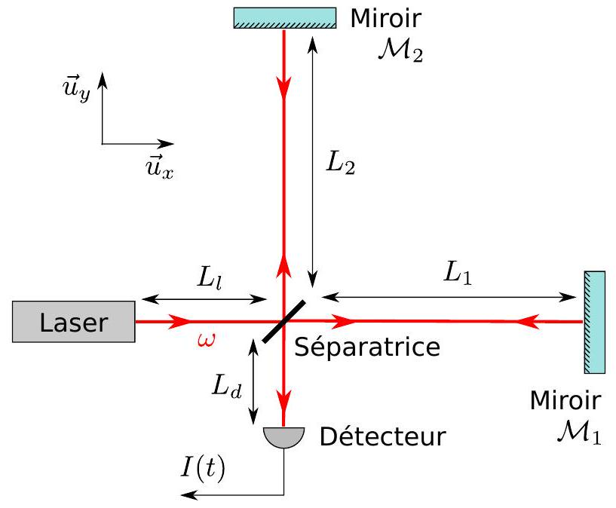
Figure 8 - Interféromètre de Michelson.
Une version simple de l'interféromètre de Michelson est présentée figure 8 avec ses notations. On décrit la source laser par une onde électromagnétique plane progressive harmonique de la forme $\vec{E}={\vec{E}}_{0}e^{j(ωt−n\vec{k}⋅\vec{r})}$ en notation complexe, avec $n$ l'indice du milieu traversé et $‖k‖=ω/c$. Le vecteur d'onde $\vec{k}$ est dirigé selon ${\vec{u}}_{x}$ en sortie du laser et dans le bras de longueur $L_{1}$, et selon ${\vec{u}}_{y}$ dans le bras de longueur $L_{2}$ et à l'arrivée sur le détecteur. Pour une onde électromagnétique, on définit les coefficients complexes de réflexion $r$ et de transmission $t$ par
$${\vec{E}}_{\text{réfléchi }}=r{\vec{E}}_{\text{incident }}, {\vec{E}}_{\text{transmis }}=t{\vec{E}}_{\text{incident }}.$$
Pour la séparatrice, on note $r_{s}$ (resp. $t_{s}$ ) le coefficient de réflexion (resp. transmission). Les coefficients de réflexion des miroirs $M_{1}$ et $M_{2}$ sont $r_{1}=r_{2}=−1$.
Q41. Écrire l'expression du champ électromagnétique ${\vec{E}}_{1}$ reçu au niveau du détecteur pour la partie du faisceau ayant réalisé un aller-retour dans le bras de longueur $L_{1}$ depuis la source laser. Faire de même pour la seconde partie du faisceau (champ ${\vec{E}}_{2}$ ). Comme sur le schéma, on notera $L_{l}$ et $L_{d}$ les distances respectives du laser et du détecteur au centre de la séparatrice et on suppose que $\vec{r}=0$ au niveau du laser. Montrer que la différence de phase entre les champs ${\vec{E}}_{1}$ et ${\vec{E}}_{2}$ est
$$Δϕ=2nk\left(L_{1}−L_{2}\right).$$
Q42. Schématisons ce qui se passe au niveau du détecteur de lumière. Sur un schéma, représenter deux ondes de longueur d'onde $λ$ déphasées de $Δϕ=2pπ$ avec $p∈Z$, puis leur somme. Faire de même pour deux ondes déphasées de $Δϕ=(2p+1)π$. Indiquer dans quels cas on a des interférences constructives ou destructives.
Q43. L'intensité optique mesurée sur le détecteur est $I={\left\langle {\left\|{\vec{E}}_{\text{tot }}\right\|}^{2}\right\rangle }_{τ}$ où les chevrons $⟨⋅⟩_{τ}$ représentent la moyenne temporelle sur un temps $τ≫1/ω$. Sachant que ${\vec{E}}_{\text{tot }}={\vec{E}}_{1}+{\vec{E}}_{2}$, montrer que
$$I=I_{0}\cos^{2}⁡\left[\frac{Δϕ}{2}\right]=I_{0}\cos^{2}⁡\left[nk\left(L_{1}−L_{2}\right)\right]$$
avec $I_{0}$ que l'on déterminera.
En l'absence d'onde gravitationnelle, on note respectivement $L_{1}^{0}$ et $L_{2}^{0}$ les longueurs des bras de l'interféromètre alignés selon les axes $x$ et $y$. Suite au passage d'une onde gravitationnelle $h_{+}(t)$, les longueurs des bras sont modifiées respectivement de $δL_{1}(t)$ et $δL_{2}(t)$ de telle sorte que
$$L_{1}(t)=L_{1}^{0}+δL_{1}(t), L_{2}(t)=L_{2}^{0}+δL_{2}(t).$$
La longueur des bras de l'instrument est asservie de façon à ce que $nk\left(L_{1}^{0}−L_{2}^{0}\right)=ϕ_{0}/2$ avec $ϕ_{0}$ une phase dont on déterminera la valeur optimale dans une question ultérieure.
Q44. On pose $x=L_{1}−L_{2}$ et $δx=δL_{1}−δL_{2}$. Montrer que l'intensité en sortie de l'interféromètre est
$$I=I_{0}\cos^{2}⁡\left[nkδx+\frac{ϕ_{0}}{2}\right]$$
Q45. Linéariser cette expression en supposant que $δx≪λ$ et montrer que la variation d'intensité $δI$ due au passage de l'onde gravitationnelle s'écrit
$$δI=−I_{0}nkδxsin⁡ϕ_{0}.$$
Pour quelles valeurs de $ϕ_{0}$ cette variation d'intensité est-elle maximale? À la lumière de vos réponses à la question Q42, comment est donc réglé l'interféromètre au repos?
Q46. Relier la différence de phase $Δϕ$ à la différence de temps de parcours $τ_{x}−τ_{y}$ des photons empruntant les deux bras de l'interféromètre alignés selon les axes $x$ et $y$. On pose $L_{0}=\left(L_{1}^{0}+L_{2}^{0}\right)/2$. À l'aide des question Q21 et Q44, donner $δx$ en fonction de $h_{+}(t)$ et $L_{0}$.
Q47. Pour le détecteur Virgo, les bras mesurent 3 km au repos. Pourquoi utiliser un interféromètre si grand? Donner un ordre de grandeur de $δx$ et de $Δϕ−ϕ_{0}$. Vérifier l'approximation $δx≪λ$ et comparer $δx$ à des ordres de grandeurs usuels.
Cavité Fabry-Pérot
D'après les résultats précédents sur l'interféromètre de Michelson simple, la sensibilité de détection des ondes gravitationnelles est limitée par la taille des bras de l'instrument. Or construire des bras de longueur bien supérieure à 3 km représente un défi technologique, géographique et financier bien trop important, à moins d'aller dans l'espace. Pour contourner ce problème les scientifiques ont eu l'idée d'ajouter au dispositif deux cavités Fabry-Pérot symbolisées sur la figure 9 par deux paires de miroirs. Dans ces cavités la lumière réalise plusieurs aller-retours et augmente ainsi artificiellement son temps de parcours.
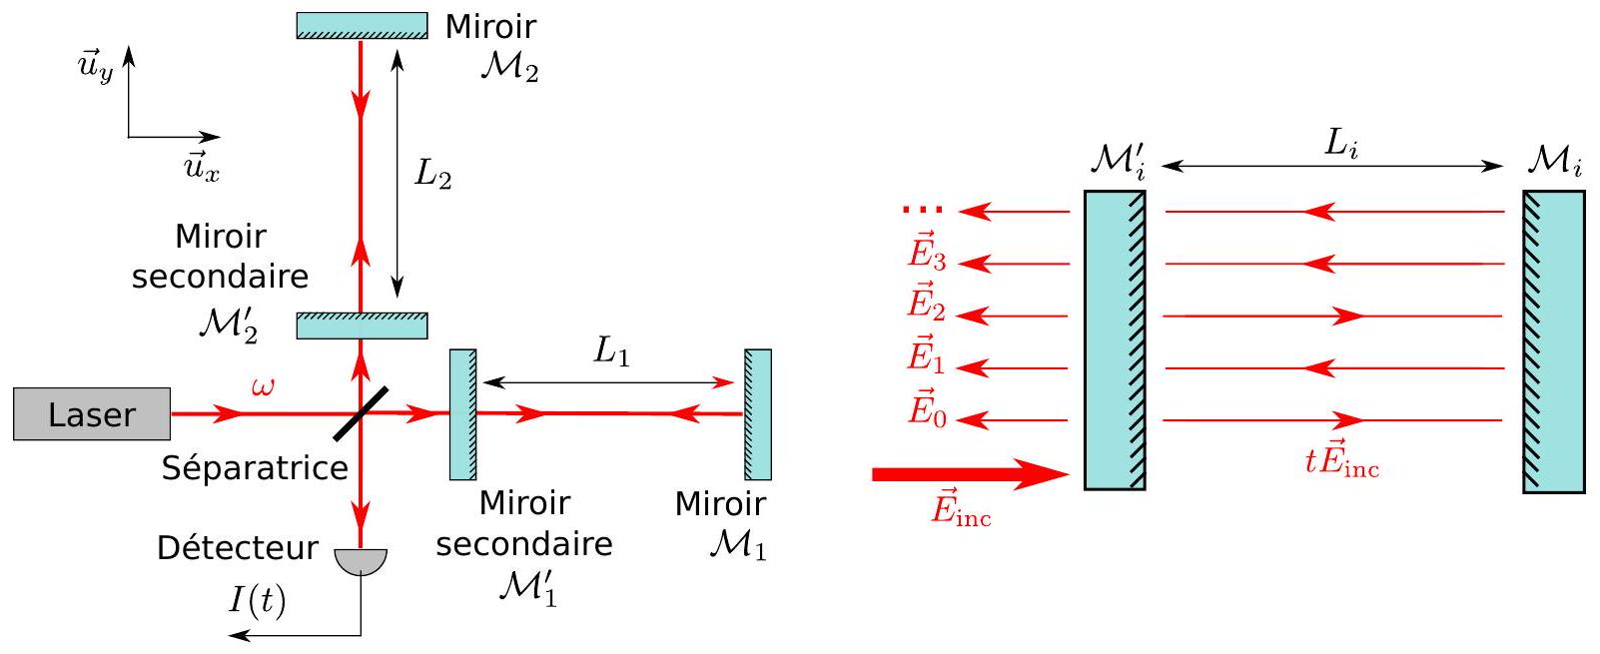
Figure 9 - Gauche : interféromètre de Michelson avec cavités Fabry-Pérot. Droite : étude d'une cavité Fabry-Pérot.
Dans les questions suivantes, nous allons donc étudier une cavité Fabry-Pérot comme décrite sur la partie droite de la figure 9 . Un miroir $M_{i}^{′}$ semi-réfléchissant de coefficients de réflexion $r_{i}^{′}$ et de transmission $t_{i}^{′}$ est placé en vis-à-vis du miroir $M_{i}$ de réflectivité supposée parfaite ( $r_{i}=−1,t_{i}=0$ ), à une distance $L_{i}$. On admettra que pour une onde venant de la gauche, au niveau de $M_{i}^{′}$ on a $r_{i}^{′}>0$ réel et pour une onde venant de la droite le coefficient de réflexion vaut $−r_{i}^{′}$.
Le champ électrique incident est une onde plane monochromatique progressive notée ${\vec{E}}_{\text{inc }}$ avec les mêmes conventions que précédemment. On notera ${\vec{E}}_{p}$ le $p$-ième champ électrique émergeant du dispositif, déphasé par rapport au champ incident après $p$ allers-retours à l'intérieur de la cavité, tel que sur la figure 9 . L'indice optique dans la cavité vaut $n$.
Dans les questions suivantes, on s'intéresse à la cavité Fabry-Pérot situé dans le bras $i=1$.
Q48. Écrire le champ électrique ${\vec{E}}_{0}$ en fonction de ${\vec{E}}_{\text{inc }}$, puis le champ ${\vec{E}}_{1}$ en fonction du champ ${\vec{E}}_{\text{inc }}$, $L_{1}$ la longueur de la cavité sur le bras 1 et des coefficients de réflexion et transmission. Déterminer le champ ${\vec{E}}_{p}$ en fonction du champ ${\vec{E}}_{p−1}$ pour $p>2$. En déduire l'expression de ${\vec{E}}_{p}$ en fonction de ${\vec{E}}_{\text{inc }}$ pour $p>1$.
Q49. Le champ électrique total émergeant de la cavité 1 est ${\vec{E}}_{1}^{′}=\sum_{p=0}^{∞}{ }{\vec{E}}_{p}$. Montrer que
$${\vec{E}}_{1}^{′}=\left[\frac{r_{1}^{′}−e^{−2jnkL_{1}}}{1−r_{1}^{′}e^{−2jnkL_{1}}}\right]{\vec{E}}_{inc}$$
On admettra que ${\left(t_{1}^{′}\right)}^{2}+{\left(r_{1}^{′}\right)}^{2}=1$.
Q50. On pose $R_{1}$ tel que ${\vec{E}}_{1}^{′}=R_{1}{\vec{E}}_{\text{inc }}$. Montrer que ${\left|R_{1}\right|}^{2}=1$ pour toute longueur $L_{1}$. Qu'est-ce que cela signifie physiquement?
Q51. On dit que la cavité Fabry-Pérot est accordée lorsque $nkL_{1}^{0}=p_{1}π$ avec $p_{1}∈Z$. Montrer que pour une cavité accordée
$$R_{1}≈−\frac{1−r_{1}^{′}−2jnkδL_{1}}{1−r_{1}^{′}+2jnkr_{1}^{′}δL_{1}}$$
avec $δL_{1}≪λ$. On rappelle qu'on a défini précédemment $L_{1}=L_{1}^{0}+δL_{1}$ avec $δL_{1}$ la variation de longueur due au passage d'une onde gravitationnelle.
Q52. Calculer $ϕ_{1}^{′}=Arg\left[R_{1}\right]$ et montrer que la différence de phase au niveau du détecteur $Δϕ^{′}=ϕ_{1}^{′}−ϕ_{2}^{′}+ϕ_{0}$ vaut
$$Δϕ^{′}=−\frac{1+r_{1}^{′}}{1−r_{1}^{′}}2nkδx+ϕ_{0}$$
avec $ϕ_{2}^{′}$ le résultat obtenu pour $ϕ_{1}^{′}$ mais transposé à la cavité 2 de longueur $L_{2}$ (avec $r_{1}^{′}=r_{2}^{′}$ ).
Q53. Pour l'interféromètre Virgo, $r_{1}^{′}=0.98$. Donner un ordre de grandeur de $Δϕ^{′}−ϕ_{0}$. L'interféromètre de Michelson muni de deux cavités Fabry-Pérot se comporte comme un interféromètre simple mais avec une longueur de bras bien supérieure. Évaluer la longueur effective de ces bras.
Suspension des miroirs
Le dispositif est appelé à mesurer de très faibles variations de longueur entre les deux bras. Toute source de bruit faisant vibrer les miroirs peut donc compromettre la détection du signal astrophysique. Le bruit sismique est une source de bruit dominante aux fréquences inférieures à 10 Hz qu'il faut combattre. Pour cela, les ingénieurs de Virgo ont isolé les miroirs des mouvements sismiques du sol en les suspendant à divers pendules.
Nous allons commencer par étudier une isolation sismique simple à un pendule. Le miroir de masse $M_{m}$ est suspendu à un câble de longueur $L_{p}$ de masse négligeable et fixé au bâti à l'abscisse $x_{0}(t)$. Le bâti étant soumis au bruit sismique, cette position est une fonction du temps dans le référentiel terrestre supposé galiléen. On note $x_{1}(t)$ la position du miroir. Dans l'approximation des petits mouvements, on néglige les déplacements verticaux.
Q54. Le miroir est soumis à son propre poids et à une force d'amortissement
$$\vec{f}=−\frac{M_{m}}{τ}\frac{ dx_{1}(t)}{dt}{\vec{u}}_{x}$$
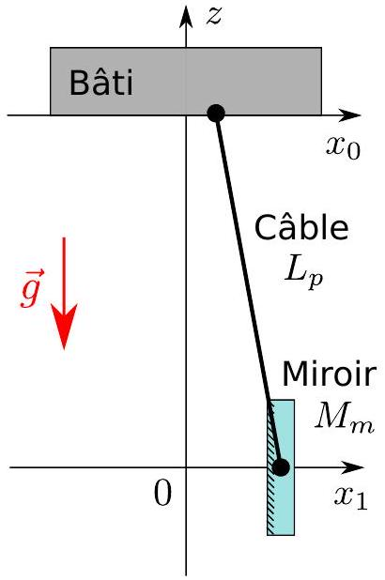
Figure 10 - Système simple d'isolation sismique d'un miroir.
avec $τ$ un temps caractéristique. Établir l'équation permettant de déterminer $x_{1}(t)$ connaissant $x_{0}(t)$ dans la limite des petits déplacements. On introduira la pulsation propre d'oscillation du système $ω_{0}$ et $T$ la tension du fil que l'on exprimera.
Q55. On introduit les fonctions complexes ${\underline{x}}_{i}(ω)$ associées aux abscisses $x_{i}(t)$ et définies par
$$x_{i}(t)=Re\left[{\underline{x}}_{i}(ω)e^{jωt}\right]$$
avec $i=0,1$ et $Re[…]$ désignant la partie réelle d'un nombre complexe. Trouver la relation liant ${\underline{x}}_{0}(ω)$ et ${\underline{x}}_{1}(ω)$ et établir la fonction de transfert $\underline{H}(ω)={\underline{x}}_{1}(ω)/{\underline{x}}_{0}(ω)$.
Q56. Le diagramme de Bode correspondant à la fonction de transfert $\underline{H}(ω)$ est représenté figure 11 pour $L_{p}=1 m$ et $τ=100 s$. Conclure quant à la nature de ce système de filtrage. Par quel type de filtre peut-on caractériser le système si on se restreint aux fréquences supérieures à 1 Hz ?
Q57. Pour $L_{p}=1 m$, calculer $f_{0}=ω_{0}/2π$. Avec $τ≈100 s$ et $\left|{\underline{x}}_{0}(10 Hz)\right|≈{10}^{−9} m$, calculer numériquement $\left|{\underline{x}}_{1}(10 Hz)\right|$ et montrer que l'atténuation sismique atteinte par ce système est insuffisante pour détecter des ondes gravitationnelles.
Pour améliorer l'atténuation du bruit sismique, les miroirs sont en fait suspendus à $N=7$ pendules successifs identiques de longueur $L_{p}$, de masse $M_{p}$ et temps d'amortissement $τ$. Bien entendu, au dernier pendule est suspendu le miroir de masse $M_{m}$. On notera $x_{N}$ l'abscisse du pendule $N$ tel que sur la figure 12 et ${\overset{˜}{x}}_{N}(ω)$ sa transformée de Fourier. La force d'amortissement s'exerçant sur le pendule $i<N$ s'écrit
$${\vec{f}}_{i}=−\frac{M_{p}}{τ}\frac{ dx_{i}(t)}{dt}{\vec{u}}_{x}$$
et on garde l'approximation des petits mouvements pour tous les pendules.
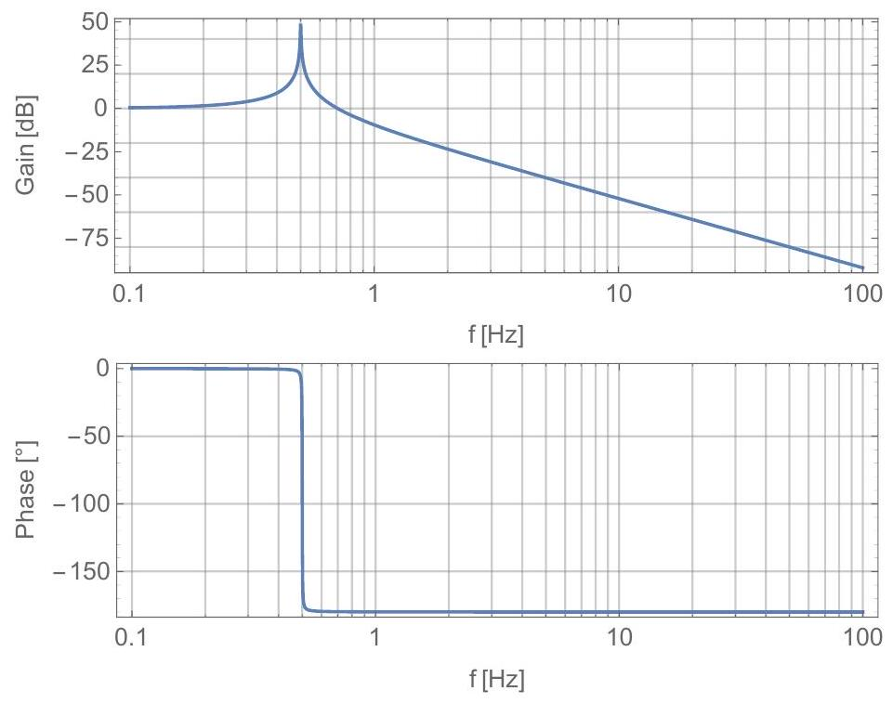
Figure 11 - Diagramme de Bode de la fonction de transfert $\underline{H}(ω)$ pour $L_{p}=1 m$ et $τ=100 s$.
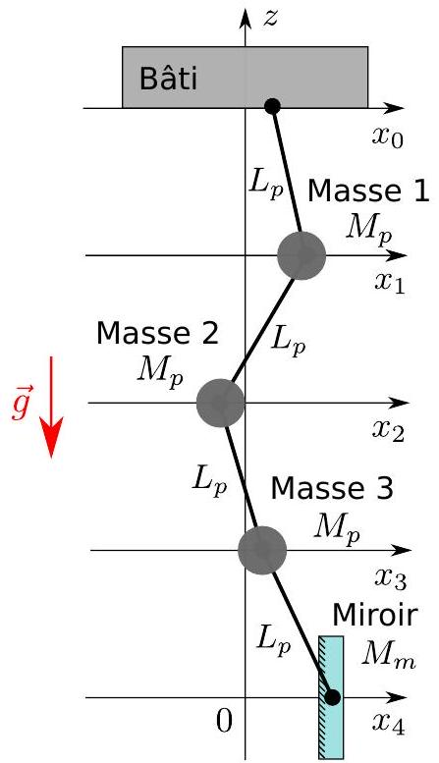
Figure 12 - Système de suspension complet d'un miroir de Virgo avec $N=4$ pendules.
Q58. En s'inspirant du résultat de la question Q54, établir l'équation différentielle donnant la position du miroir $x_{N}(t)$ en fonction de la position du pendule précédent $x_{N−1}(t)$. Montrer que la tension exercée par le fil $i$ sur la masse $i$ s'écrit $T_{i}=\left[M_{m}+(N−i)M_{p}\right]g$ pour $i<N$ puis donner l'équation différentielle sur la position du pendule $i<N$ en fonction de celles des pendules $i−1$ et $i+1$.
Q59. Montrer que les équations différentielles établies question Q58 s'écrivent sous la forme
$$\left(1+A_{0}\right){\underline{x}}_{N}={\underline{x}}_{N−1}=A_{N}{\underline{x}}_{N} \text{ et } A_{i}{\underline{x}}_{i}=\left(\frac{M_{m}}{M_{p}}+N−i\right){\underline{x}}_{i−1}+\left(\frac{M_{m}}{M_{p}}+N−i−1\right){\underline{x}}_{i+1}$$
avec
$$A_{0}=\frac{−ω^{2}+\frac{jω}{τ}}{ω_{0}^{2}}, A_{N}=1+A_{0} \text{ et } A_{i}=A_{0}+2\left(\frac{M_{m}}{M_{p}}+N−i\right)−1 \text{ pour }0<i<N$$
Q60. On travaille maintenant dans le régime $ω≫ω_{0}$. Pour Virgo, on a $M_{p}=M_{m}/4$. Montrer que dans ce régime les $A_{i}$ sont réels et $∀i,A_{i}∣≫1$. On note ${\underline{H}}_{i}$ la fonction de transfert ${\underline{H}}_{i}(ω)={\underline{x}}_{i}(ω)/{\underline{x}}_{i−1}(ω)$. À l'aide d'un raisonnement par récurrence allant de $i=N−1$ vers $i=0$, montrer que
$${\underline{H}}_{i}(ω)≈\frac{1}{A_{0}}\left(\frac{M_{m}}{M_{p}}+N−i\right)$$
Q61. On pose ${\underline{H}}_{\text{tot }}(ω)={\underline{x}}_{N}(ω)/{\underline{x}}_{0}(ω)$ la fonction de transfert totale. Montrer que
$${\underline{H}}_{tot}(ω)=\frac{1}{A_{0}^{N}}\prod_{i=0}^{N−1}{ }\left(\frac{M_{m}}{M_{p}}+i\right)$$
et calculer numériquement l'atténuation résultante $\left|{\underline{H}}_{\text{tot }}\right|$ à $f=10 Hz$ pour $M_{m}/M_{p}=4$ et $N=7$. Calculer $\left|{\underline{x}}_{N}\right|$ et commenter au regard des performances attendues pour le détecteur interférométrique.
Nécessité de l'ultra-vide
Jusqu'à présent nous avons étudié la propagation de la lumière dans l'interféromètre dans un milieu d'indice $n$ de nature non précisée. Dans cette partie nous allons voir que la détection des ondes gravitationnelles est fortement compromise par d'éventuelles fluctuations d'indice de ce milieu et comment passer outre.
Q62. Le milieu de propagation le moins coûteux que l'on puisse envisager est simplement l'air. Quel est son indice optique et citer quelques causes pouvant engendrer des perturbations localisées de cet indice le long des bras de l'interféromètre.
Q63. Considérons une perturbation de l'indice optique $n+δn$. Linéariser à l'ordre un l'équation 26 en considérant deux perturbations $δx≪L_{2}^{0},L_{1}^{0}$ et $δn≪1$, et montrer que
$$δI≈−I_{0}sin⁡ϕ_{0}[kxδn+nkδx].$$
On rappelle les notations utilisées précédemment : $x=L_{1}−L_{2},δx=δL_{1}−δL_{2}$ et $nk\left(L_{1}^{0}−L_{2}^{0}\right)=ϕ_{0}/2$.
Q64. Donner une condition sur $δn$ pour que les variations d'intensité dues à l'indice optique soient négligeables devant le signal recherché. Donner l'ordre de grandeur des variations d'indice optique maximum permises.
Q65. Au premier ordre, l'écart de l'indice optique par rapport à l'indice du vide est proportionnel à la densité : $n=1+αρ$ avec $α$ une constante et $ρ$ la densité du gaz. Pour l'air ambiant $αρ_{0}≈{10}^{−4}$ dans les conditions normales de température et de pression (dans la suite les quantités physiques sont exprimées avec un indice 0 dans ces conditions). En supposant le gaz parfait soumis à la pression ambiante $P_{0}$, traduisez la condition sur $δn$ en condition sur les variations $δT_{0}$ de la température ambiante $T_{0}$ du gaz. Commenter et conclure sur les chances de détecter le passage d'une onde gravitationnelle.
Q66. Expliquer qualitativement en quoi faire circuler les faisceaux lasers dans des tubes à ultra-vide permet de rendre négligeable le bruit lié aux fluctuations d'indice de l'air.
Q67. Reprenons le calcul précédent en supposant le gaz soumis à une pression $P≪P_{0}$ dite d'ultra-vide. Exprimer l'indice $n$ de l'air en fonction de $P,P_{0},T,T_{0}$ et $n_{0}$ l'indice de l'air dans les conditions ambiantes.
Q68. À partir du résultat précédent, relier la perturbation $δn$ d'indice optique à une perturbation $δT$ de température dans les conditions de l'ultra-vide autour de $T=T_{0}$. Donner une condition sur $P$ pour obtenir des fluctuations de signal dues aux fluctuations d'indice négligeables devant le signal. Calculer un ordre de grandeur de $P$ en supposant un contrôle en température $δT≈1mK$. Dans les tubes à vide de Virgo, la pression est de ${10}^{−7} Pa$. Commenter.
Bruit de grenaille et caractérisation du laser
On s'intéresse maintenant aux sources de bruits liées à la puissance optique totale reçue par le détecteur $I_{0}$. Outre les variations d'intensité dues aux alimentations électriques, il existe un "bruit de grenaille" lié au comportement corpusculaire de la lumière. Ce bruit suit la statistique de Poisson : il en résulte que lorsque le détecteur mesure une intensité moyenne $I$, il existe des fluctuations d'intensité $δI$ telles que $δI∝\sqrt{I}$. Le rapport entre l'amplitude du signal et l'amplitude du bruit est dans ce cas proportionnel à $\sqrt{I}$ et augmente avec la puissance du laser.
Q69. Considérons une perturbation de l'intensité optique totale $I_{0}+δI_{0}$. Linéariser à l'ordre un l'équation 26 en considérant deux perturbations $δI_{0}≪I_{0}$ et $δx≪L_{1},L_{2}$.
Q70. Donner une condition sur $δI_{0}$ en fonction de $n,k,δx,ϕ_{0}$ et $I_{0}$ pour que le bruit dû aux fluctuations d'intensité soit négligeable devant le signal gravitationnel. Autour de quelle déphasage $ϕ_{0}$ a-t-on intérêt de se placer pour détecter un signal?
Q71. On peut relier le bruit de grenaille du laser à une fluctuation $δN$ du nombre de photons détectés tel que $δN=\sqrt{N}$ où $N$ est le nombre de photons reçus par le détecteur. On rappelle que le détecteur intègre l'intensité lumineuse pendant un intervalle de temps moyen $τ$. Exprimer la puissance lumineuse moyenne $P_{0}∝I_{0}$ du laser en fonction de $N,τ,h$ et $ν$ la fréquence du laser. Calculer le rapport $δP_{0}/P_{0}$ en fonction de $τ,ν,h$ et $P_{0}$, où la fluctuation de puissance $δP_{0}$ est due à une fluctuation $δN$ de type Poissonien du nombre de photons.
Q72. Relier la réponse précédente à la condition établie question Q70. Quelle doit être la puissance du $\overline{\text{ laser }}$ pour espérer détecter le passage d'une onde gravitationnelle? On prendra $ϕ_{0}=π/2$ ou $ϕ_{0}=π$, et $τ=1 ms$ et on admettra que pour le dispositif Virgo on a $δx≈100h_{+}L_{0}$. Le laser construit pour Virgo, de longueur d'onde 1064 nm , possède une puissance de 20 W , amplifiée à 700 W par une troisième cavité résonante. Commenter.
IV. La découverte des ondes gravitationnelles
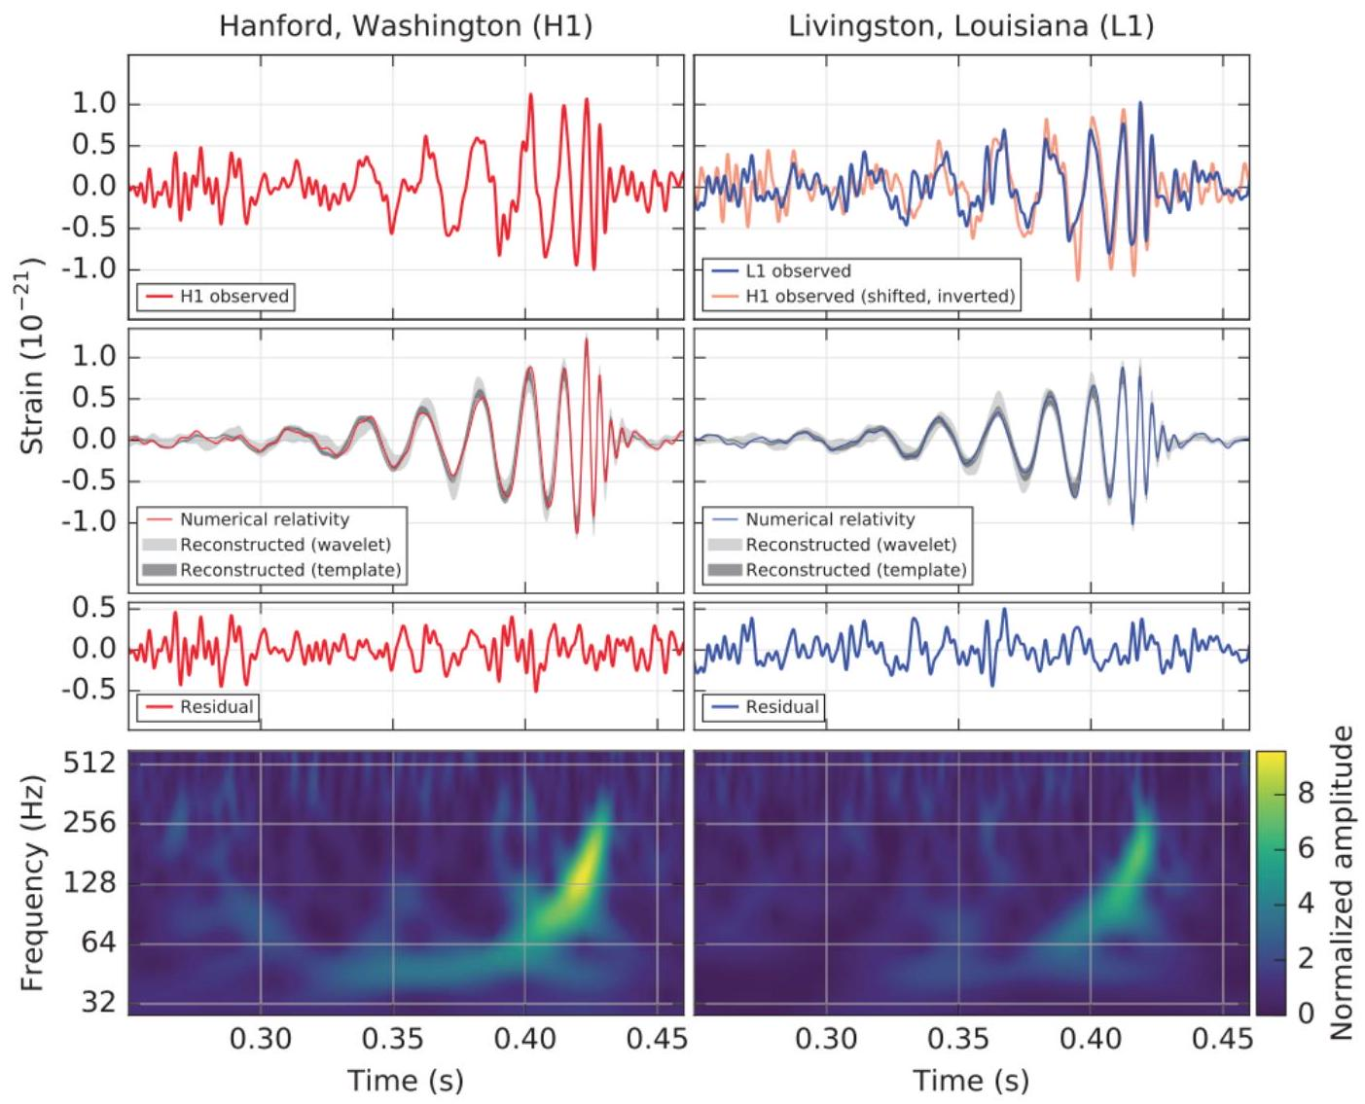
Figure 13 - Figure récapitulative extraite de l'article scientifique annonçant la découverte des ondes gravitationnelles par la collaboration américaine LIGO. "Strain" correspond à la forme de l'onde gravitationnelle $h(t)$. Les deux colonnes correspondent aux signaux et interprétations enregistrés dans les deux détecteurs. La première ligne donne le signal enregistré mais filtré des bruits basse et haute fréquence en fonction du temps. La seconde ligne propose une prédiction théorique d'un signal produit par la collision de deux trous noirs d'environ 30 masses solaires. La troisième ligne donne la différence entre le signal enregistré et la prédiction. Enfin la dernière ligne donne une évolution de la fréquence du signal en fonction du temps.
Le premier signal direct venant du passage d'une onde gravitationnelle produite lors de la collision de deux trous noirs a été enregistré le 14 septembre 2015 par deux détecteurs interférométriques américains appartenant à la collaboration LIGO. Ces deux détecteurs sont équivalents à Virgo et sont installés à Hanford (État de Washington) et Livingston (État du Louisiana). Une distance de 3000 km les sépare. L'annonce de la découverte a fait l'objet d'un article scientifique dont la figure 13 est un extrait.
Q73. Pourquoi utiliser deux détecteurs?
Q74. Commenter les ordres de grandeur d'amplitude et de fréquence de la forme d'onde enregistrée et simulée $h(t)$ à la lumière des calculs précédents.
Q75. À la lumière des différents graphiques de la figure 13, proposer deux méthodes pour détecter le passage d'une onde gravitationnelle dans le signal enregistré et filtré.
Bibliographie
- Observation of Gravitational Waves from a Binary Black Hole Merger, LIGO collaboration, Physical Review Letters, 2016, 116, 6.
- Relativité Générale et Ondes gravitationnelles, École d'été de physique des particules de Gif-surYvette, 1993.
- The detection of gravitational waves, D.G. Blair, Cambridge University Press, 1991.

